安徽省中等卫校体育师资状况现状的研究
安徽省滁州卫生学校 许恒正 温小娇

摘 要：本研究采用文献资料法、问卷调查法、逻辑分析法、数理统计法等对安徽省中等卫校的体育师资队伍现状进行调查研究，得出如下结论：体育师资队伍稳定，教师年富力强，年龄结构基本合理。但是，体育教师人数不足，男女比例严重不平衡，部分教师学历不达标，高学历、高职称教师缺乏，教师工作量适度，但是教学难度大；体育教师对工作环境满意程度不高。并就此并提出建议。
关键词：安徽省；中等卫校；体育师资；建议

一、问题的提出
中等卫校是我国职业教育的一个重要组成部分，其主要的任务是为学生提供从事具体工作所需要的卫生专业技能教育。中等卫校体育教师通过运用自身所学知识和个人修养以及系统的体育教学来全面锻炼学生身体，增进身心健康，为培养高素质劳动者和合格的中等卫生人才打好基础。本研究从安徽省中等卫校体育教师的基本素质入手，了解掌握当前体育师资队伍状况，为安徽省中等卫校体育教育的进一步发展提供依据。
二、研究对象与方法
1.研究对象
本研究以芜湖地区卫校、安徽省计划生育学校、黄山卫校、滁州卫校、六安卫校、淮南卫校、淮北卫校、阜阳卫校、宿州卫校的49位体育教师为调查研究对象。
2.研究方法
文献资料法、问卷调查法、访谈法、数理统计法、逻辑分析法。
三、研究结果和结论
1．体育教师的基本素质
体育教师是保证体育教学工作顺利完成的基本因素，学校应当在按照体育教学、组织开展课外体育活动和运动训练、竞赛的需要，配备适当数量的体育教师，并注意教师的性别比例、年龄和职称结构、学历层次方面保持合理。
（1）教师性别与年龄分布
通过对安徽省9所中等卫校体育教师基本情况的调查显示，性别上女教师占35%，男教师占65%，这一比例和安徽省中等卫校女生占96%的比例严重不符。相对而言女教师往往更容易被广大女生所接受，也更加有利于体育课教学的顺利进行。因此，中等卫校在引进体育教师时要注意增加对女教师补充。表1显示，安徽省中等卫校体育教师86%的年龄小于45岁，46至55岁占6%，55岁以上没有。说明安徽省中等卫校体育教师队伍是非常年轻的，青年教师教学思想活跃，教学理念更新，从而有利于教学工作的开展。
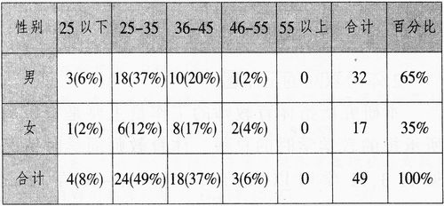
（2）教师学历与职称
学历是代表一个人接受正规教育的程度，尽管学历不能完全代表能力和素质，但是在一定程度上可以作为衡量教师能力和知识水平的标准之一。国家规定中专教师必须具备本科或本科以上学历。表2显示，安徽省中等卫校体育教师中具有本科学历的占71%，还有29%的教师学历不达标。对于学历未达标的教师要想办法通过自学考试、电大、函授等多种方式提高学历水平。研究生学历的缺失，主要原因是全日制研究生不愿意到中专学校，而中等卫校对教师参加研究生学习又没有硬性要求。针对这两种情况，一方面加强人才引进，另一方面要重视和鼓励在职教师参加脱产和半脱产学习，来提高学历水平。否则，这些不利因素将会对于中等卫校未来的进一步发展产生不利影响。职称则是衡量一名教师教学水平高低、教学经验丰富程度的标志。从表2还可以看出，安徽省中等卫校体育教师中具有高级讲师职称的占12%，讲师占47%，讲师以下的占41%，这说明安徽省中等卫校体育教师的职称普遍偏低，高级职称的比例较小，这主要是因为中等卫校体育教师中年轻者居多，少部分教师没有评定职称的主要原因是受参加工作年限、论文发表、外语与计算机考核不达标等限制，还没有达到职称评定的标准。因此，卫校体育教师要勤奋学习，扎实工作，努力提高职称层次。
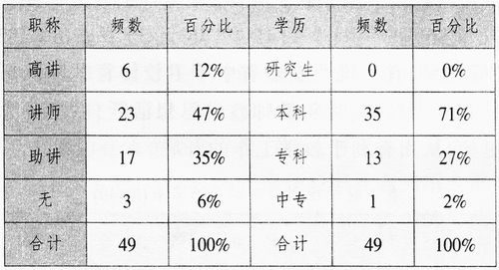
2．体育教师的工作量
本研究所指体育教师的工作量主要是指每周所承担的教学学时的总数。体育教师周学时情况见表3，12学时以内的占41%，13-16学时占47%，17-20学时的占12%，21学时以上的没有。这与安徽省高校体育教师平均每周要完成14-16学时的工作量几乎是相当的，也远远超过了中专学校教师平均每周10个学时的标准工作量。
然而值得关注的是，安徽省中等卫校上体育课的班级有76%人数在50人以上，40-50人占22%，30-40人的仅占2%，30人以下的没有（见表3）。通过对体育教师的走访了解到，有的教师授课班级人数达到80人以上，少数班级的人数竟超过100人，远远超过教育部规定的体育课教学班学生人数在35人左右的范围，与安徽省高校的体育课教学班平均人数在37-41人之间的差异也是非常明显的。教师课堂管理难度非常大，教学质量也很难得到有效保障。造成班级学生人数众多的主要原因是，现有的教学资源不能满足学生人数日益增加的需要，部分学校领导甚至认为体育课就是老师带学生出来玩玩，人多人少无所谓。这值得引起教育主管部门的高度重视，中等卫校也要根据学校实际规模控制招生人数，保证教学质量。综合上述表明，安徽省中等卫校体育教师每周工作量比较大，授课班级人数普遍比较多，课堂教学管理难度大。
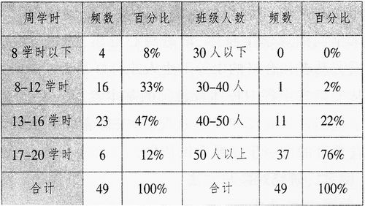
表3教师每周学时与授课班级人数(N=49)
3．体育教师对工作环境的满意程度
工作环境是指工作的自然状况和人为条件，体育教师的工作环境涉及到教学条件，教学对象，收入待遇等。
表4显示，体育教师对收入待遇满意程度方面，非常满意的没有，满意的占12.2%，基本满意的占28.6%，不满意的占53.1%已超过半数，很不满意的占2%，说明多数体育教师对收入待遇不满意，这与学校体育负责人的看法基本一致。49名体育教师中对教学条件不满的有44.9%，基本满意的占40.1%，满意的占10.2%，主要是由于当前体育教师对工作环境的满意程度不高。超过半数以上的教师对工作量满意和基本满意的共占86.7%，满意度较高，这主要是因为现在各所学校都将工作量与津贴挂钩，所以尽管工作量较大，但是大多数教师还是愿意上课的。在学生素质方面，有65.3%的教师回答不满意，最主要原因是大量的高分数初中毕业生为了上大学而进入普通高中学习，中等卫校只能招收到那些三百分左右学生（中考满分为750分），这些学生学习成绩差、不良习惯多，难以管理。教师对职称评定方面有71.4%选择了不满意或很不满意，主要是因为在职称评定时体育教师往往得不到公正对待。综合来看，安徽省中等卫校体育教师对工作环境的各方面满意程度不高，这难免会对教师工作的积极性和工作质量提高产生一定程度的负面影响。
表4教师对工作环境的满意程度(N=49)
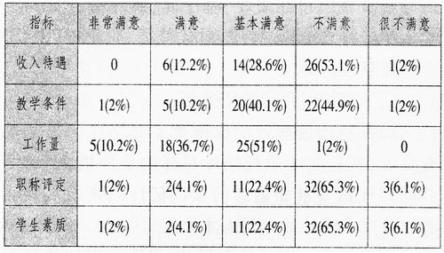
4．体育教师对提高自身基本能力的看法
自我评价在一定程度上可以反映体育教师的心理状态。通过49位体育教师对提高自身能力看法的调查显示（见表5），选择第一位最多的是科研，占67.3%；选择第二位最多的是教学，占59.2%；选择第三位最多的是学习，占49%；有55.1%的教师认为训练水平在其自身需要提高基本能力中占第四位。由于现在安徽省中等卫校体育教师在职称晋升时对科研成果有一定的要求，而且各所学校受高级职称比例和名额的限制，这使得体育教师在职称评定时也需要一定数量和质量的论文，这使得他们普遍意识到自身科研能力的不足，因此，多数教师认为科研能力是他们最需要提高的能力之一。而在训练方面由于大多数学校没有比赛任务，因此缺乏课余训练，所以，多数体育教师对这方面的需要不多。
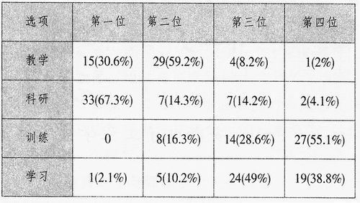
四、建议
安徽省中等卫校首先可以利用寒暑假组织体育教师参加继续教育，敦促学历偏低的教师完成学历达标，鼓励年轻教师参加在职研究生学习，提升高学历教师比例。建立科研奖励制度，鼓励体育教师在教学之余加强科学研究，提高科研水平。其次，完善教研活动和集体备课制度，研究教学方法，提高教学水平，安排经验丰富的老教师有计划地指导青年教师，帮助他们尽快适应中等卫校的教学环境，胜任教学工作，加强对青年教师的培养。第三，要提高体育教师福利待遇，要在课时津贴发放、体育服装配备等方面逐步提高标准，调动教师的积极性。最后，要及时补充体育教师数量，根据学校的实际需要增加对女教师的引进，保证学校各项体育工作得以更好地顺利开展。

参考文献：
[1]中共中央，国务院.中共中央国务院关于深化教育改革全面推进素质教育的决定(中发[199939号])[Z].1999-06-13
[2]教育部，国家体育总局.关于印发《学生体质健康标准（试行方案）》及《学生体质健康标准（试行方案）实施办法》的通知（教体艺[2002]120号[Ｚ]2002-07-04.
[3]郭宏.卫校体育教学的特色[J].河南职业技术师范学院学报（职业教育版）,1999（3）
[4]茅勇.中等卫生学校女生体育项目选择的调查研究.[J]. 荆门职业技术学院学报，1999，（6）：55-57
[5]邵显志、高亮.当前安徽省中专学校体育之现状与发展对策[J]．四川体育科学,2003,（1），15-17
[6]教育部,国家体育总局,共青团中央.关于开展全国亿万学生阳光体育运动的通知（教体艺[2006]6号）[Z].2007-04-26

